**1. ИСТОРИЯ ФОТОГРАФИИ**

В современном мире фотограф-творческий человек, предприниматель.

Фото – это большая часть искусства, которая может представить прошлое в том же виде.

Фотография-это искусство!!!

Значит прежде определим понятия искусство и какому виду искусство относиться фотография.

В науке искусством называют как собственно творческую деятельность,так и ее результат-художественное произведение.

*Первобытное искусство, доисторическое искусство* — искусство эпохи первобытного [общества](https://ru.wikipedia.org/wiki/%D0%9E%D0%B1%D1%89%D0%B5%D1%81%D1%82%D0%B2%D0%BE).Оно было представлено первобытной [музыкой](https://ru.wikipedia.org/wiki/%D0%9C%D1%83%D0%B7%D1%8B%D0%BA%D0%B0),  [танцами](https://ru.wikipedia.org/wiki/%D0%A2%D0%B0%D0%BD%D0%B5%D1%86), [песнями](https://ru.wikipedia.org/wiki/%D0%9F%D0%B5%D1%81%D0%BD%D1%8F) и [обрядами](https://ru.wikipedia.org/wiki/%D0%9E%D0%B1%D1%80%D1%8F%D0%B4), а также геоглифами — изображениями на поверхности земли, дендроглифами — изображениями на коре деревьев и изображениями на шкурах животных, различными украшениями тела при помощи цветных пигментов и всевозможных природных предметов, например бус, популярных и в настоящее время. (слайд,фото)

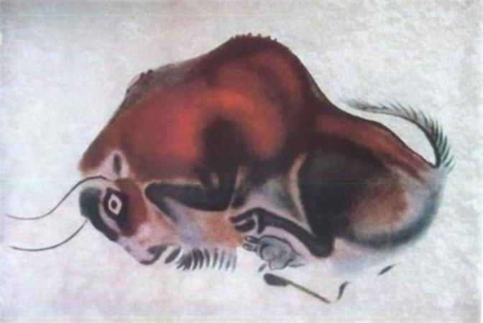 Раненый бизон. 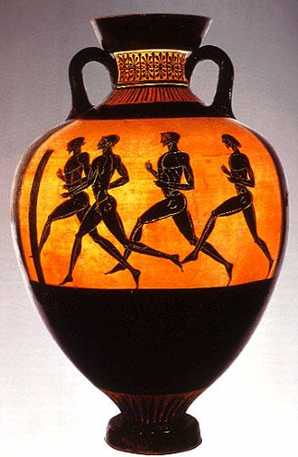 Чернофигурная роспись.

Пещера Альтаир. Испания. 40 тыс.лет д.н.э. Ваза-амфора.Древнегреческая.

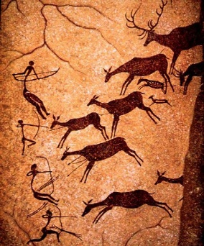 Наскальный рисунок 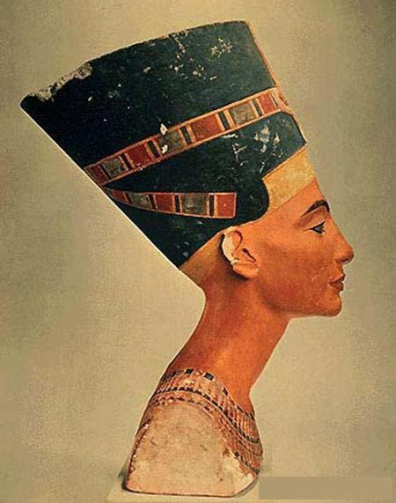 Нефертити. Египет.

**Классификация искусства (схема);**

Изобразительные – живопись,графика,декаративно-прикладное, скульптура, фотоискусство,графити,комикс...

Зрелищные – театр,опера,эстрада,цирк,киноискусство..

Выразительные -архитектура, литература, музыка, хореография, балет, радиоискусство ..

Фотоискусство – дает изобразительный образ документального значения.

**Фотография** (от греческих фото – свет, граф – рисую, пишу) – рисование светом, светопись – была открыта не сразу и не одним человеком. В это изобретение вложен труд ученых многих поколений разных стран мира.

Люди давно стремились найти способ получения изображений, который не требовал бы долгого и утомительного труда художника.

С незапамятных времен было замечено, что луч солнца, проникая сквозь небольшое отверстие в темное помещение, оставляет на плоскости световой рисунок предметов внешнего мира. Предметы изображаются в точных пропорциях и цветах, но в уменьшенных, по сравнению с натурой, размерах и в перевернутом виде. Это свойство темной комнаты (или **камеры-обскуры**) было известно еще древнегреческому мыслителю Аристотелю.

Принцип работы камеры-обскуры описал в своих трудах Леонардо да Винчи.

Перевернутое изображение достаточно было с помощью зеркала поставить прямо и обвести карандашом на листе бумаги.

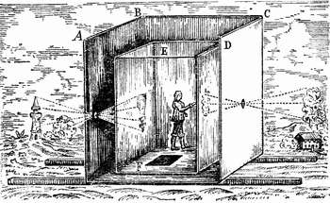

В России великий ученый М. В. Ломоносов положил начало развитию светосильных труб и оптических приборов.

Современную фотографическую технику и технологию создавали десятки исследователей,инженеров, на протяжении трех веков.

Целенаправленную работу по химическому закреплению светового изображения в камере-обскуре ученые и изобретатели разных стран начали только **в первой трети XIX века**. Наилучших результатов добились теперь известные всему миру французы Жозеф **Нисефор Ньепс (1765 - 1833), Луи-Жак Манде Дагер (1787 - 1851)** и англичанин **Вильям Фокс Генри Тальбот (1800 - 1877).** Их принято считать изобретателями фотографии.

Изобретение фотографии связано с именем французского художника-декоратора Луи Жака Манде Дагера.

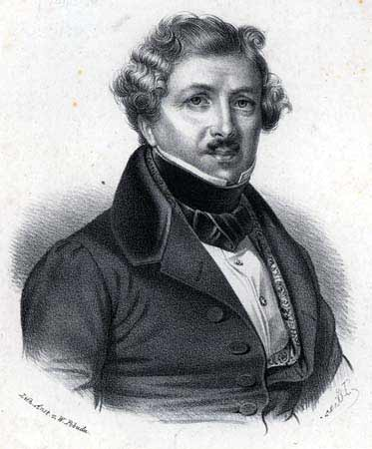 Он начал опыты с 1824 года. Однажды, рисуя очередную декорацию, Дагер заметил, что на сырой краске появилось изображение улицы — роль камеры-обскуры сыграла дырочка в шторе. Изображение оставалось заметным и на следующий день: его зафиксировала засыхающая краска. Этот эпизод стал поворотным в судьбе Дагера. Он начал искать способ сохранить навсегда нарисованное светом изображение.

Определённую помощь в этом оказал ему Жозеф Нисефор Ньепс, 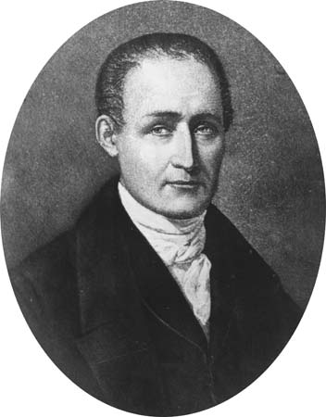 который уже лет десять делал попытки закрепить изображение в камере-обскуре. Увлёкшись литографией (гравированным на камне рельефным изображением, предназначенным для печатания копий), он проводил опыты сначала с камнем, а затем с металлическими пластинками, покрытыми лаком собственного изобретения. При экспонировании свет разрушал слой лака, обнажая металл. Протравив пластинку в кислоте, Ньепс получал на пластинке копию изображения. Свой метод он назвал гелиогравюрой.Фотография сделанная в 1826 году «Вид из окна» считается первым в мире. ( Экспозиция 8 часов. Сплав олово со свинцом).

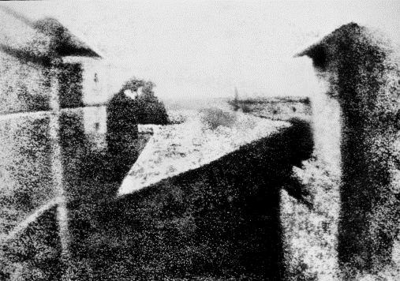

Узнав об опытах Ньепса, Дагер написал ему письмо и договорился о совместной работе.

21 мая 1831 года он сообщил Ньепсу, что свет сильно действует на йодистое серебро. Получалось слабое изображение, которое можно было слегка улучшить, промыв пластинку горячим раствором поваренной соли или гипосульфита. Сохранился рассказ, что обнаружил он это, забыв ложку на серебряной пластинке, залитой йодом, — под действием света на ней осталось изображение ложки. Ньепс также получил изображение в камере-обскуре на слое йодистого серебра, но повторить опыт не смог. А Дагер свои работы продолжал и в 1837 году открыл проявляющее действие ртути.

1837 годуДагер заключил с Исидором Ньепсом,сыном Жозефа Ньепса (Ж.Ньепс скончался 1833 году),договор о присвоении имени методу светописи,который отныне стал называться дагеротипией.

К 1839 году окончательно сложился метод получения изображений в камере-обскуре, названный дагеротипией. Его можно разделить на несколько последовательных операций.

1. Серебряную или посеребрённую медную пластинку подвергают в темноте воздействию паров йода в течение нескольких минут. На поверхности пластинки возникает слой йодистого серебра, светочувствительного материала.

2. Пластинку помещают в камеру-обскуру и экспонируют 15 — 30 минут на ярком свету Под действием света молекулы йодистого серебра разрушаются, пары йода улетучиваются, а микроскопические зёрна серебра образуют скрытое (невидимое) изображение.

3. Экспонированную пластинку проявляют в парах ртути, нагретой до 50—80°С. Ртуть растворяет серебро, образуя амальгаму — вещество серого цвета.

4. Проявленную пластинку закрепляют, промывая в горячем растворе поваренной соли или гипосульфита, который растворяет оставшееся йодистое серебро и обнажает полированную серебряную поверхность.

5. Плёнка амальгамы непрочна, а серебро легко окисляется на воздухе. Поэтому готовый дагеротип нередко покрывают хлоридом золота, который делает его более долговечным и заодно окрашивает в красно-коричневый тон. Изображение на дагеротипе получается зеркальным.

Разочаровавшись в предпринимателях, Дагер в 1839 году обратился к знаменитому физику и астроному, директору Парижской обсерватории и депутату, Доменику Франсуа Араго и подробно рассказал о своём изобретении. Араго быстро разобрался в его сущности, высоко оценил и понял, что оно весьма перспективно. Более того, он заявил, что такое дело нельзя передавать в частные руки, оно должно стать всеобщим достоянием, достоянием государства, народа и всего человечества. 7 января 1839 года Араго на заседании Парижсой академии наук сообщил о новом изобретении Л.Ж. Дагера. В августе того же года Араго от имени Академии выступил в палате депутатов французского парламента,где было принято решение сделать фотографию достоянием народа. А Дагеру и наследникам Ньепса назначить за открытие пожизненную пенсию.

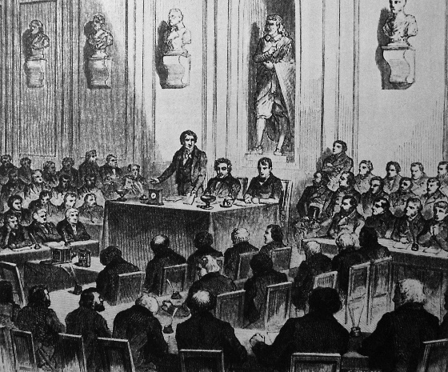

Не менее высоко оценил дагеротипию и Луи Жозеф Гей-Люссак, известный физик и химик. Выступая в палате пэров Франции, он сказал: «Это открытие служит истоком нового искусства в условиях старой цивилизации. Оно создаст эпоху и навсегда останется символом славы».

Начались многочисленные публикации статей об изобретении Дагера. Оно было запатентовано в Англии, Австрии и Германии. Открывались бесчисленные фотостудии, любители осваивали методику дагеротипии. В историю мировой науки, искусства и культуры 1839 год вошёл как год изобретения фотографии.

В Англии использовать полученное изображение на стекле как негатив,чтобы с него сделать отпечатки на светочувствительной бумаге был предложен Фоксом Тальботом. Этот принцип – негатив – позитив,от которого берет начало вся современная фотография.

Совершенствуясь фотография все больше проникает в различные сферы человеческой деятельности. Трудно назвать отрасль науки и техники,где бы она не применялась. Фотография во многом способствует техническому прогрессу. Благодаря ей были сделаны многие научные открытия.

Во второй половине 90-х годов прошлого столетия искусство фотографии было переведено на совершенно другой канал(цифровая,3Д и т.д). Современное западное искусство, кино,телевидение, глянцевые журналы. Вот так сложилась современная фотоискусство.

**Контрольные вопросы:**

1. Перечислите классификации искусств
2. Охарактеризовать главное свойство камеры-обскуры
3. Автобиографии изобретателей фотографии

**Литература**

1. Евгенов С.В. Дагер, Ньепс, Тальбот. Популярный очерк об изобретателях фотографии. — М.: Гос. изд-во кинематограф. лит., 1938.

2. Митчел Э. Фотография. — М.: Мир, 1988.

3. Чибисов К. В. Очерки по истории фотографии. — М.: Искусство, 1987.

4.

5.

Источники: 1. <https://ru.wikipedia.org/wiki/Искусство>

 2. <https://www.nkj.ru/archive/articles/16092/> (Наука и жизнь, ДАГЕР — СОЗДАТЕЛЬ ФОТОГРАФИИ)